**Название проекта на GitHub:** MusicViewer

# Основное задание

**Описание:** Приложение позволяет просматривать список треков для выбранного исполнителя, а также подробную информацию о каждом треке.

**Требования к приложению:**

* Главное окно должно обладать заголовком «Music Viewer».
* При запуске приложения главное окно должно располагаться по центру экрана.
* Пользователь не должен иметь возможность изменять размер главного окна (растянув его или развернув на весь экран).
* Приложение должно уметь обрабатывать XML-файлы, обладающие структурой, предложенной в файле «Music.xml», прилагаемом вместе с заданием.
* При изменении начальной или конечной даты диапазона дат выпуска музыкальных треков, список треков должен сразу же обновиться, чтобы соответствовать выбранным изменениям.

**Требования к интерфейсу:** Приложение должно обладать следующим интерфейсом.

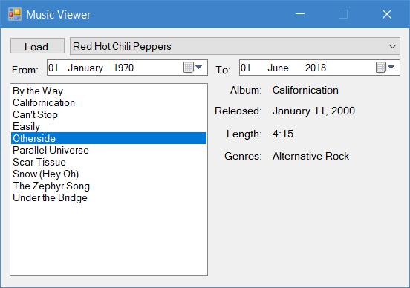

При наличии нескольких жанров у одного музыкального трека, их стоит выводить по алфавиту и через запятую.

**Пример:**

1. Пользователь запускает приложение.

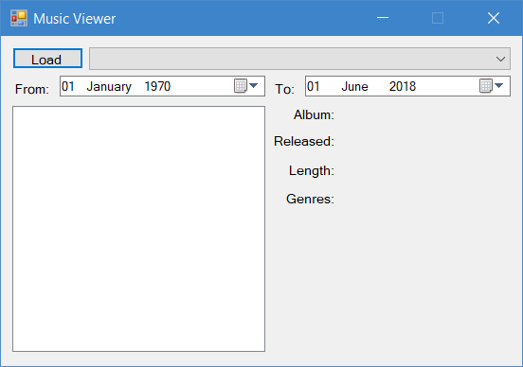

1. Пользователь нажимает кнопку загрузки списка музыкальных треков. Открывается окно выбора файла для загрузки.

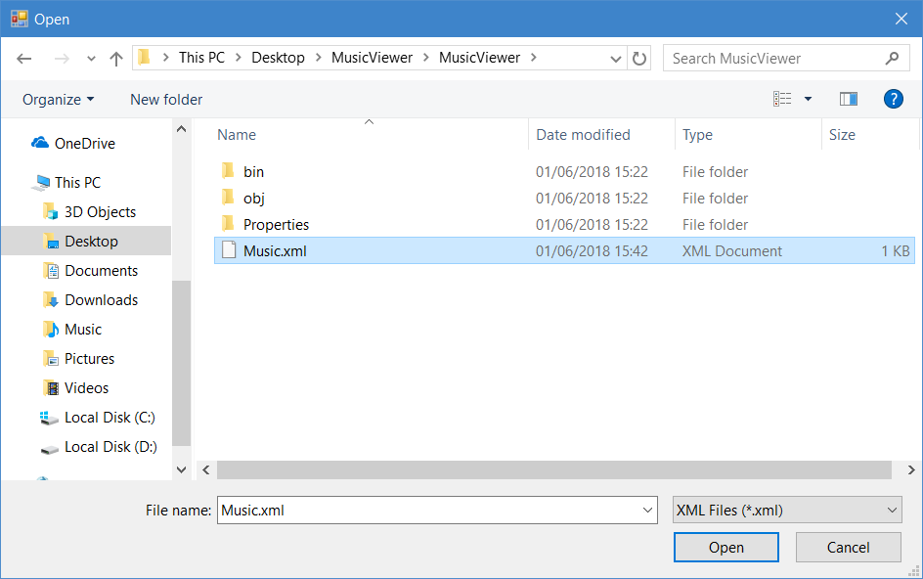

1. Пользователь выбирает файл для загрузки. Файл анализируется и выпадающий список заполняется исполнителями.

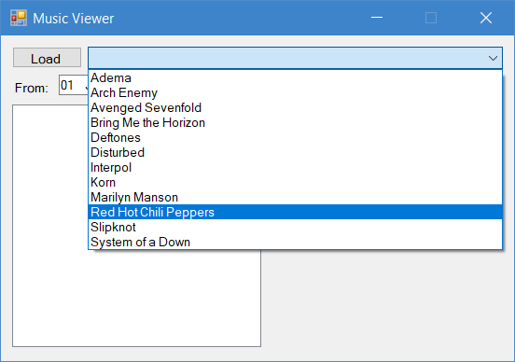

1. Пользователь выбирает исполнителя из выпадающего списка. Список музыкальных треков заполняется треками выбранного исполнителя, дата выпуска которых попадает в выбранный диапазон дат.

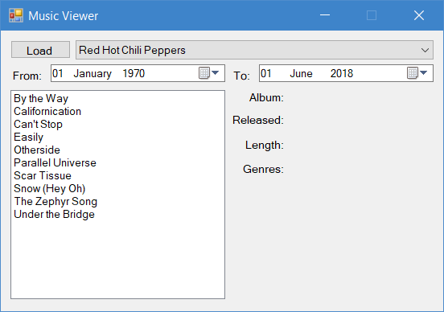

1. Пользователь выбирает музыкальный трек из списка. Информация о выбранном треке выводится на экран.



# Дополнительное задание

**Требования к приложению:**

* Элементы управления, используемые для выбора временного отрезка для показа музыкальных треков должны удовлетворять следующим требованиям.
  + Элементы управления должны становится активными только после выбора исполнителя.
  + Минимальная доступная для выбора дата должна быть датой выпуска самого старого трека выбранного исполнителя из загруженного файла.
  + Максимальная доступная для выбора дата должна быть датой выпуска самого нового трека выбранного исполнителя из загруженного файла.
  + Пользователь не должен иметь возможность выбрать в качестве начальной точки диапазона дату большую, чем конечная точка диапазона, и наоборот.
* Список исполнителей должен быть отсортирован по алфавиту.
* Список треков должен быть отсортирован по алфавиту.